Flexso HoGent_SAP Workshop_20170516_v2: Dit is examenleerstof : de studenten kunnen de begrippen SAP Fiori en Hana benoemen.

1 kloof tussen business en IT

1.1 inleiding
- Bedrijf = organisatie van arbeid en kapitaal
- levert producten en/of diensten (fabrikant, dienstenbedrijf)
- bedrijfsdoelstelling: commerciële onderneming (max winst) of non-profit
- aandeelhouders + structuur
  - aandeel = proportioneel eigendomsbewijs van bedrijf, heeft waarde, proportioneel aandeel van het toale kapitaal
  - eigendomsrecht bedrijf berust bij aandeelhouders
- organisaties overheidsgebonden zonder ‘kapitaal’: besturen (gemeenten, OCMW’s,...), ministeries, overheidsdiensten (NMBS, De lijn, …)
- privatisering = privatiseren van eigendom van een overheidsorganisatie, aandeelhouders worden geheel/gedeeltelijk privaat, meestal winstdoelstellingen
- diverse rechtsvormen: overheidsorganisaties, éénamnszaak, BVBA (besloten vennootschap beperkte aansprakelijkheid), NV (naamloze vennootschap)
- om doelstellingen bedrijf te realiseren:
  - organisatie belangrijke bedrijfsprocessen
    - product maken, product/dienste leveren, klantenorder ontvangen & uitvoeren, goederen bestellen & stockeren, facturen versturen & ontvangen, boekhouding voeren, klanten online laten bestellen & betalen
  - juiste humane competenties aanwezig om processen uit te voeren, uitvoering van processen te sturen en beheersen (managen)
  - bedrijf zal medewerkers onderbrengen in organisatiestructuur = organogram
    - vb productiebedrijf: algemeen directeur met daaronder
      - sales-verkoop, productontwikkeling/R&D, productie, planning & logistiek (productieplanning, inkoopstock, transportleveringen), finance, Human Resources en Quality assurance & ICT apart
    - vb dienstenbedrijf met algemeen directeur en dan: sales-verkoop, business development, planning, uivoeren diensten, finance, human resources en ICT & quality assurance apart.
    - Vb ICT services/consultancy bedrijf: sales-verkoop, business development, uitvoeren diensten ‘delivery’ (kennisteams/teamleader, deliverymanager, projectleader), finance, human resources en ICT & quality assurance apart.
ICT = dienst naar externe bedrijven maar ook interne supportfunctie
- bedrijfsfuncties
  - CEO/algemeen directeur: volledige verantwoordelijkheid & rapporteert aan raad van bestuur die de aandeelhouders vertegenwoordigt
  - CFO/financieel directeur: boekhouding, controlling (kost controle, productkost berekening & analyse cijfers), aankoop & administratie
  - verkoopdirecteur: verantwoordelijk om bepaald volume & omzet/marge te realiseren, stuurt accountmanagers, kan ook business development sturen
  - accountmanager: beheer account/klant, opvolging klant (bezoek/telefonisch), noden klant opvolgen + identificatie verkoopsopportuniteiten, zoekt prospecten = potentiële klanten
  - business development: ontwikkelen nieuwe business, eg geografisch (nieuwe markten zoeken), nood identificeren aan nieuwe diensten/producten, ‘leads’ identificeren (potentiele klant) dmv vb inrichten seminarie met voorstelling software
  - delivery manager: zorgen dat bepaald product/dienst correct geleverd word
  - projectleider/manager: zorgen dat project succesvol wordt opgeleverd
  - COO / operations directeur → dagdagelijkse operaties: logistiek (productie, magazijnen, transport, leveringen,..), aankoop (zit soms ook in Finance & Administratie), planning, onderhoud gebouwen/machines
  - HR: Human Resources: personeelsbeleid, ondersteuning organisatievorming, payroll
  - kwaliteitsmanager of directeur: bewaken kwaliteit product/dienst, kwaliteitsorganisatie, certificaten (ISO, QS, …), klantenklachten
- Rol van ICT
  - ICT manager/directeur/CIO: rapporteert soms ook aan CFO/COO
    - ondersteunende rol voor
      - user support
      - beheer infrastructuur
      - beheer en support van applicaties: ontwikkeling, aanpassingen, ondersteuning
      - IT security
      - automatisering bedrijfsprocessen ondersteunen
      - meedenken met de business: oplossingen aanreiken, technologische mogelijkheden, creatief denken → digitale innovatie
      - Projecten succesvol implementeren: nieuwe technologie/toepassing, upgrade van versie, migratie naar nieuw platform vb Cloud
Typische IT organisatie
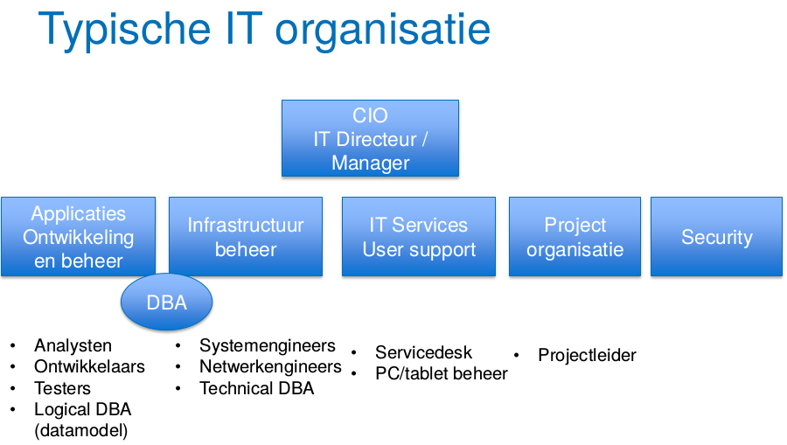
bedrijf-functionele verantwoordelijkheden:
- elk bedrijf 1/meerdere bedrijfsdoelen:
  - leveren producten/diensten, kwaliteit, verhogen aandeelhouderswaarde, non-profit?, sociale verantwoordelijkheid tov mens en milieu
  - worden uitgedrukt in mission statement
  - verschillende soorten
    - Stategische doelen: lange termijn (5 – 10 jaar)
    - tactische doelen: middelange termijn (1-3 jaar)
    - operationele doelen: nu
  - onderwerpen in business/directiecomite (elke termijn): resultaten, groei, klanttevredenheid, productieontwikkeling, business, development, verkoopcijfres, winstmarge, productiekost, innovatie, personeel (retentie, opleiding, kost, …), imago (groen, sociaal), risico en continuiteit
  - typische onderwerpen in IT: nieuwe applicaties/wijzigingen, vervangen oude applicaties, vernieuwing/uitbreiding infrastructuur, datacenters, backup & restore, security policy, user support, disaster recovery

Kloof business en IT
- verschillende agenda, business heeft geen inzich & kennis van IT (moeilijk requirements definiëren / voortschrijdend inzicht)
- IT medewerkers hebben technische focus (infra, netwerk, apps, DB), begrijpen business, processen en gevoeligheden onvoldoende
- communicatie moeizaam: jargon, onvoldoende communicatie, denkt dat men het begrijpt
- veel IT projecten lopen niet goed af: verwachtingen onduidelijk/verschillend, vertraging, extra kosten, business neemt verantwoordelijkheid niet, silo-thinking in IT
- project is meer dan IT project: aanpassing processen, opleiding, change management, end to end testen, validatie & acceptatie
- dooddoeners
  - app herschrijven want X is beter dan Y, ‘not invented here’ syndroom
  - onvoldoende testen, server rebooten tijdens werkuren, geen communicatie over openstaande problemen, mail werkt niet, backup onvolledig, performantie
- kloof verkleinen: business IT alignering: gestructureerd overleg
  - ommunicatie
  - kwaliteit dienstverlening vebeteren
  - proactief handelen
  - business IT alignering: gestructureerd overleg
    - projectwerking: keuze maken over prioriteit projecten, methodologie, project initiaitie en opvolging
    - IT strategie: applicatiearchitectuur: ERP of eigen ontwikkeling? Cloud of eigen datacenter/infrastructuur
    - Bedrijfsprocessen: business analyst, key user langs business zijde moeten samenwerken met technische analyst en ontwikkelaars, gemeenschappelijke taal → Business Process modeling
    - kwaliteit dienstverlening (user support):
      - service kataloog en Service Level Agreement (SLA)
        - IT als interne leverancier van diensten: andere afdeling is klant ICT, interne klant-leverancier relatie
        - IT als leverancier van diensten aan externe klant
        - service kataloog: lijst van diensten die kunnen geleverd worden & lead time (levertijd) en prijs
          - user creëren, paswoord reset, Pc of telefoon beschikbaar stellen, restore gegevens van backup, …
      - IT moet procesmatig wekren: incident, change & probleem management (ITIL)
        - Information Technology Infrastructure Library: practices for IT service management met focus op aligneren van IT services met de noden van de business, beschrijft de processen, procedures, taken en checklists die niet organisatie-specifiek zijn maar toegpast kunnen worden op een organisatie door integratie met de strategie van de organisatie.
        - Belangrijke ITIL processen:
          - Incident management
          - Problem management
          - Change management
          - Service management

1.2 Service Level agreement (SLA)
onderling akkoord tussen interne/externe klant en IT over kwaliteit dienstverlening
vb incident management proces:
user meldt incident → melding bij service desk (t1) → incident classifiëren, prioriteit (t2) → start oplossing (t3) → opgelost (t4)
prioriteiten 1-4 : voor deze prioriteit zoveel minuten nodig voor t2-t1, …

1.3 bedrijfsprocessen
Per business domein
- finance en administratie: boekhouding, afsluiten maand & jaar,
order to cash (bestel- en leverproces), purchase to pay (aankoopproces)
- verkoop: prospecteren nieuwe klanten, onderhouden klantrelaties, opvolgen verkoopsopportuniteiten, verkoopsproces (contract, …), klantenondersteuning
- ICT
  - incident management: incidenten registreren en oplossen
  - change management: ontvangen, goedkeuren en uitvoeren van veranderingen in de IT architectuur
  - problem management: vaststellen en oplossen van IT problemen
- kwaliteit: klantenklachten behandelen, beheer ISO en QS certificaten
- operations:
  - productieprocessen
  - stockbeheer
  - uitleveren goederen
  - organiseren transport voor leveringen
  - plannen productie
  - onderhouden gebouwen en machines
- HR
  - in/uit/mutaties van personeel
  - evalueren medewerkers
  - berekenen payroll en betalen salaris en lonen + RSZ
business process re-engineering
- processen worden minder efficiënt door: suboptimaal, over-administratie, automatiseren van slechte gewoonten
- nood om af en toe processen GRONDIG te re-engineeren: optimaliseren, bureaucratie en overtallige stappen elimineren, best practices introduceren
  - BPR, nood aan uniforme methodologie om processen te beschrijven
business processen en ERP
- ERP is ontstaan uit noodzaak om typische bedrijfsprocessen te integreren en standaardizeren en aan te bieden in pakket. Eg SAP, MS Dynamics, Teamleder, …
- ERP bevat best practices per proces per sector
- ERP volgt nieuwe evoluties
- SAP
  - IT: solution manager, Quality: QM, HR: HRM, successfactors (cloud based)
  - rapportering: SAP business warehouse, business objects, analyse tools, HANA
  - finance: FI (finance = boekhouding), CO (controlling), AM (asset management)
  - sales: SD (sales & distribution), CRM (customer relationship management)
    - CRM: opportuniteiten, klanten en prospecten, marketing campagnes, contact center
  - Operations
    - MM: materials management (stock, aankoop, MRP (material resource planning) run)
    - productie planning (APO / PP)
    - Supply chain management / planning (APO)
    - shipping & deliveris & transport (SD)

2 Business process management Wat is een proces

2.1 Definitie van een proces
  - voorbeelden
    - geheel samenhangende / elkaar beïnvloedende activiteiten dat input omzet in output
    - opeenvolging activiteiten die waarde toevoegen door outputs te genereren van inputs
    - verzameling gerelateerde activiteiten die dienst leveren/product produceren voor toegevoegde waarde voor klant
  - transformatie van input naar output,
input in een proces is algemeen output van andere processen
  - creëren toegevoegde waarde voor klant, dit is de reden waarom processen gepland en uitgevoerd worden
  - realiseren doelen, bepaald door verwachtingen afnemers/belanghebbenden
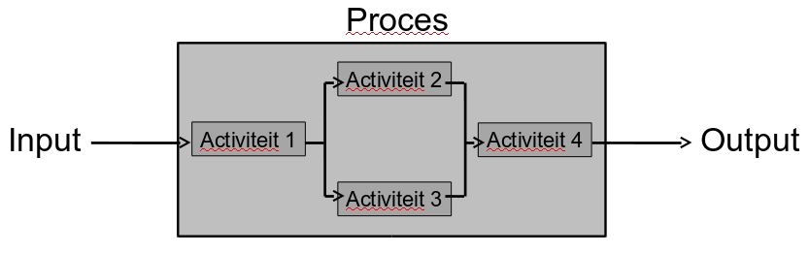
De input is iets dat getransformeerd, verbruikt, verwerkt word (eg klantenvraag,…)
De output is iets dat geproduceerd wordt (eg attest, antwoord, behandeld dossier)
Beheersing & besturing: Hoe en wanneer een proces/activiteit plaatsvindt, wordt niet verwerkt of verbruikt (eg instructie, richtlijn, doelstelling, …)
Middelen: Personen, systemen, tools, uitrusting, activa enzoverder, worden niet verwerkt of verbruikt, enkel gebruikt (eg dossierbehandel, IT-pakket, kantoor, ...)

2.2 wat is een bedrijfsproces
- ‘bedrijfs’ < ‘business’
- interactie tussen mensen en systemen
- toegevoegde waarde creëren voor klant
- onderscheid maken met
  - elektrische processen
  - mechanische processen
  - fysische processen
  - chemische processen
  - IT processen
- Titel proces: Actief werkwoord + één/meerdere ‘objecten’ of ‘elementen’
  - eg archiveren van document, behandelen verlofaanvraag, reserveren lokaal
  - ‘onderzoeken van een dossier’ is GEEN proces: is activiteit of deelproces van een proces
  - ‘afhandelen van een klacht’, klacht = enkelvoud → 1x proces doorlopen = 1 klacht behandelen

2.3 proces, procedure en project
- Procedure
  - gespecifieerde wijze voor het uitvoeren van een activiteit of proces
  - weergave van het proces
  - vb
    - beschrijving werkwijze voor onderzoeken aanvraag van vergunning
    - beschrijving werkwijze nemen computer back-up
- Project
  - tijdelijke organisatievorm, met als doel één/meerdere bedrijfsproducten op te leveren volgens een gespecifieerde Business Case
  - uniek proces bestaande uit activiteiten
  - specifieke start- en einddata
  - tijdelijk, variabele duur maar nooit oneindig → doelstellingen behalen, voldoen aan eisen, inclusief randvoorwaarden (tijd, kosten, middelen)
  - vb
    - analyseren en formuleren verbetervoorstellen van een proces
    - organisatie verhuis, ontwikkelen applicatie
  - projecten bestaan uit processen: opstarten project, uitvoeren project, evalueren en bijsturen project, afsluiten project
  - projectmethodologie: Prince 2, PMI, PMBOK
- Proces
  - ‘end-to-end’
  - proces begint bij de behoefte van de externe klant → klant triggert het proces,
proces eindigt bij dezelfde klant, trigger is volledig beantwoord, 1+ outputs
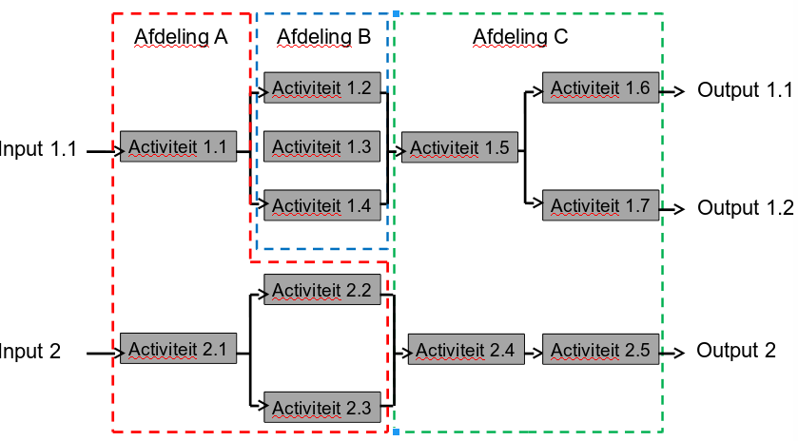
activiteiten worden uitgevoerd door personen met de juiste competenties, gelijkaardige competenties worden gegroepeerd in afdelingen

3 BPMN
Voorstelling van een proces, ruit: modelleren van regels, basis object, modelleren, BPMN

3.1 proces voorstelling
Schildpad diagram, zwembanendiagram, BPMN

3.1.1 het schildpad diagram
Regels (waarom), Doel (waarom), belanghebbenden (wie), output (wat), END (wanneer), Middelen (Wat), Actoren (Wie), PLACE (waar), Input (wat), Start (wanneer)
+: globaal & overzichtelijk beeld, bevat alle contextuele elementen van een proces, info op 1 pagina
-: geen verbanden zichtbaar, geen procedures (voor uitvoerders), geen terugkoppellussen, geen inzicht huidige prestatie proces, geen inzicht in volumes, wachttijden

3.1.2 zwembanendiagram
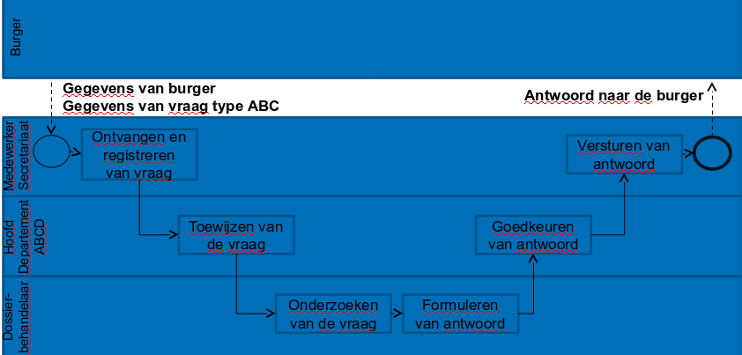
Ruit: modelleren v. regels.
In Ruit staat de vraag, dan pijl met daarop ja & nee
+: rollen, activiteiten & volgorde duidelijk weergegeven, inputs & outputs tussen rollen zichtbaar
-: vele poorten (ruiten) verminderen leesbaarheid, geen andere objecten dan rollen, activiteiten en outputs worden weergegeven (vb geen plaats, tijd, …)

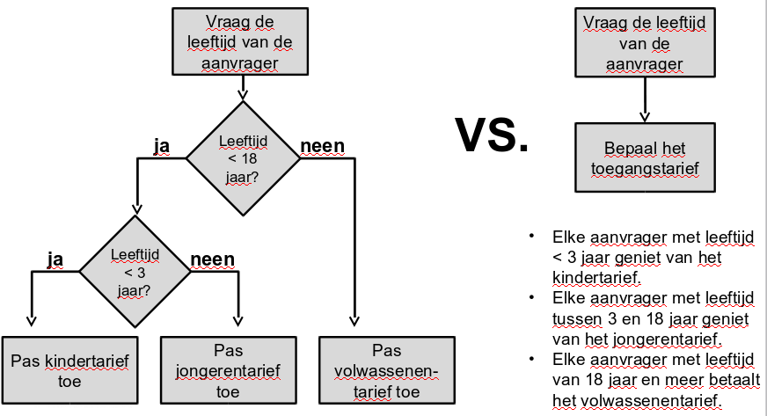
3.2 BPMN: Business Process Modelling Notation
Categorieën van elementen in BPMN:stroomobjecten, verbindingselementen, zwembaden/banen, artefacten
- stroomobjecten (evenementen, activiteiten en poorten)
  - grafische elementen die gedrag van bedrijfsproces definiëren
  - soorten: evenementen, gebeurtenissen (Events), Activiteiten, Poorten (Gateways)
    - Evenement / gebeurtenis
      - gebeurt tijdens verloop bedrijfsproces, beïnvloeden de stroom vh proces
      - hebben een oorzaak (=trigger) of impact (=resltaat)
    - Activiteit
      - generische term voor werk dat organisatie uitvoert
      - kan atomisch of samengetsteld zijn
      - zekere duur (tijd > 0)
      - verbruikt middelen (oa tijd v/d procesuitvoerders
      - uitgevoerd door een rol (fysieke personen of app)
      - altijd geactiveerd (getriggerd) door: een vorig activiteitenblok of een evenement of gebeurtenis (boodschap, tijd, regel)
      - genereert altijd minstens 1 (intermediaire) output
      - leidt tot een status
      - uitgevoerd op 1 of meerdere fysieke plaatsen
      - correcte formulering: ‘verzenden van vergunning’
niet correct: ‘beheren van vergunning’ (te algemeen), ‘verbeteren ruimtelijke ordening (doelstelling), vergunning verzenden (begint niet met werkwoord)
      - te vermijden: ‘invullen formulier F45’ (kan veranderen), ‘goedkeuren’ & ‘controleren’ (niet specifiek genoeg, geef wat), ‘beheersen wagenpark’, ‘bezorgen van brief naar dienst B’ (vermijden interne transport),
‘wachten op antwoord’ (verdoken evenement, tijdens wachten worden andere taken uitgevoerd)
      - veelgebruikt: afwerken, archiveren, beoordelen, bepalen, berekenen, beslissen, bijwerken, controleren, creëren, evalueren, goedkeuren, informeren, invullen, lanceren, plannen, produceren, registreren, toetsen, uitvoeren, valideren, veranderen, vergelijken, verwijderen, voorbereiden, wijzigen
- verbindingselementen (pijlen)
  - verbinden stroomobjecten met elkaar of met andere informatie
  - soorten
    - sequentiële stroom (Sequence Flow) (volle lijn)
      - enkel binnen één zwembad, niet tussen zwembaden
    - Boodschappenstroom (Message Flow) (stippelijn)
      - enkel tussen verschillende zwembaden
    - Associatie (Association)
      - verbindt informatie en artefacten met stroomelementen
- zwembaden/zwembanen
  - groeperen stroom- en verbindingselementen
  - zwembaden (Pools)
    - grafische container voor activiteiten binnen een orkestratie (orchestration)
    - heeft zicht op eigen activiteiten, meestal geen zich op activiteiten andere zwembaden
  - Zwembanen (swimlanes)
    - onderverdeling binnen zwembad, over de volledige lengte van het zwembad, horizontaal of verticaal, stellen vaak een rol voor binnen een orkestratie
- artefacten
  - gebruikt om extra informatie over het proces te voorzien
  - soorten: Data object, Groep (Group), Annotatie (Annotation)
    - data object: geen stroomobjecten (niet verbonden doorheen de sequentiële stroom), voorzien informatie over de manier waarop documenten, data en andere objecten gebruikt en aangepast worden binnen een proces
    - text annotation: gebruikt om extra informatie te voorzien voor de lezer van een BPMN diagram
    - Groups: organiseren op visuele wijze van activiteiten in ee cluster die niet anders voorgesteld kan worden, niet gebonden aan beperkingen van zwembaden of zwembanen
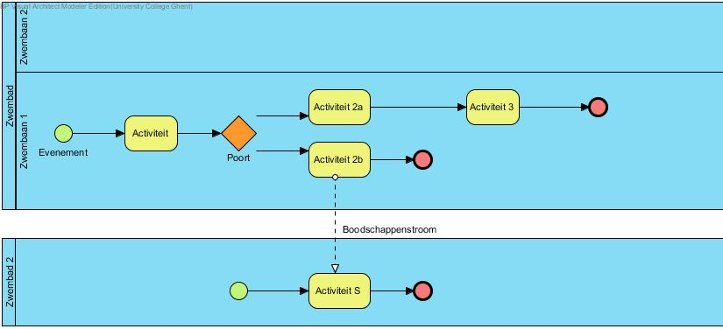

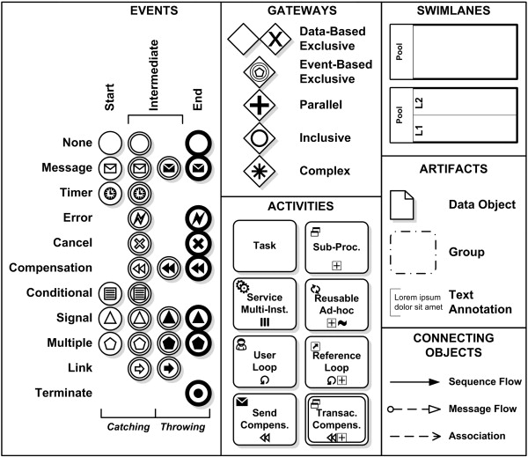
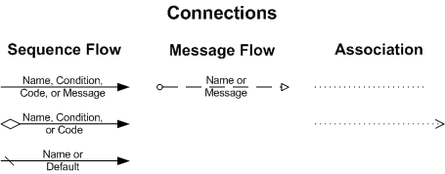
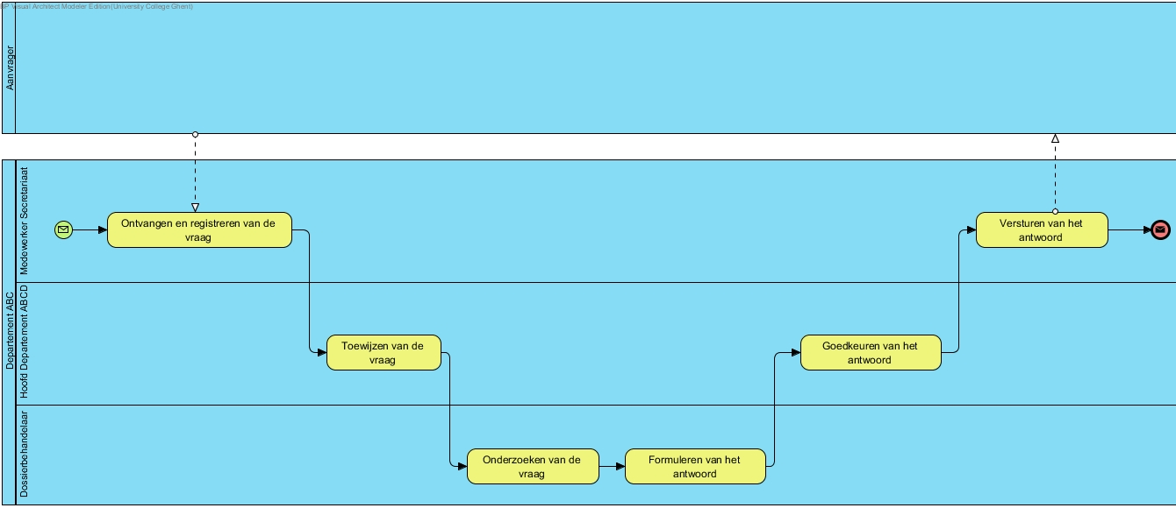
abstract of publiek proces: lege zwembaden:
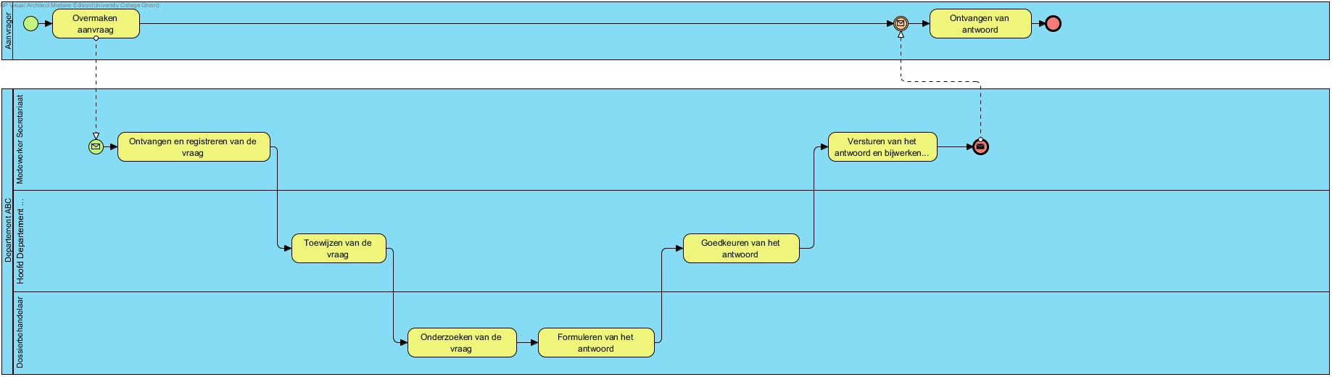
globaal proces (collaboration process):

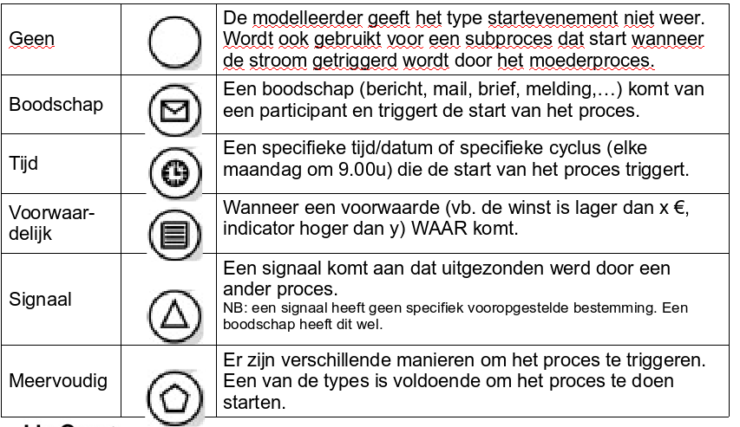
Eindevenementen:
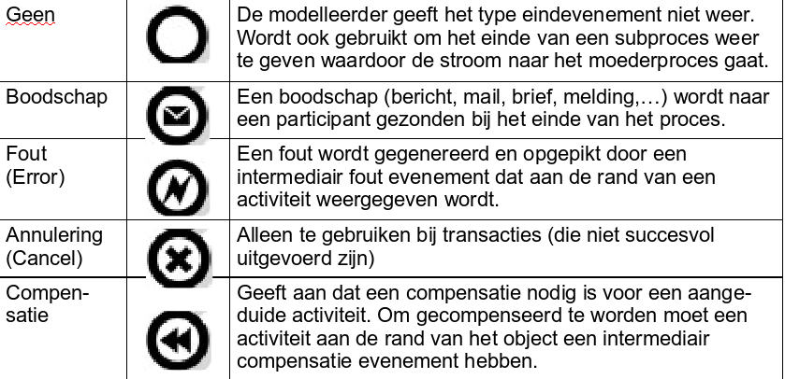
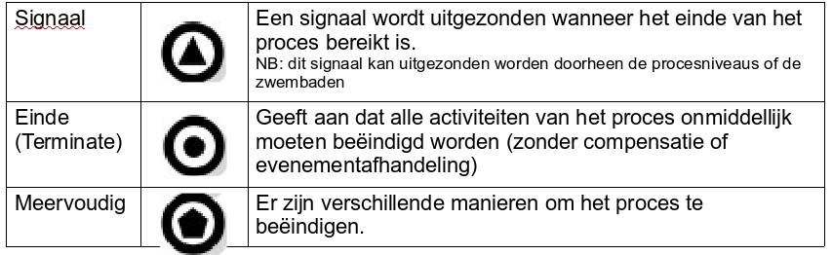
Intermediaire evenementen in BPMN:
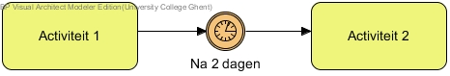
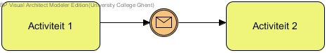
boodschap die van ander zwembad komt:
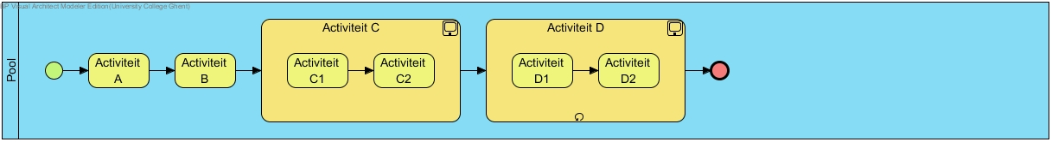
Activiteit A & B zijn atomair, activiteit C & D samengsteld

3.2.1 modelleren van regels
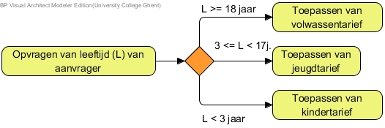
Vermijd mengen van regels en activiteiten:


goed:

Elke aanvrager met leeftijd < 3 jaar geniet van het kindertarief
Elke aanvrager met leeftijd tussen 3 en 18 jaar geniet van het jongerentarief
Elke aanvrager met leeftijd van 18 jaar en meer betaalt het volwassentarief

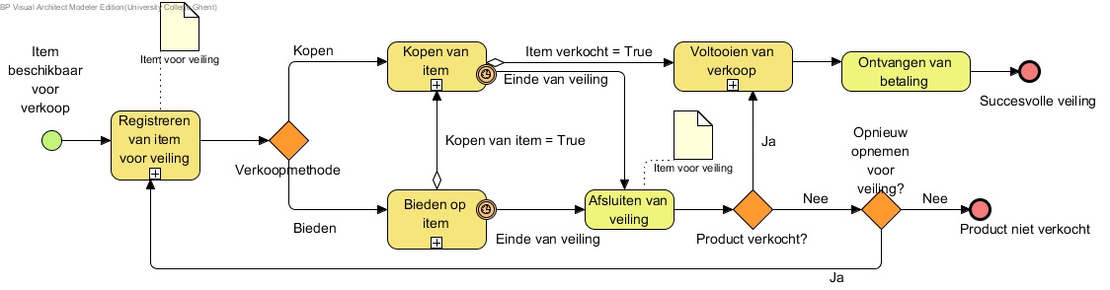
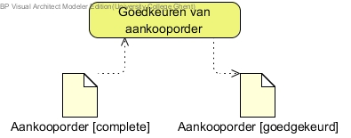
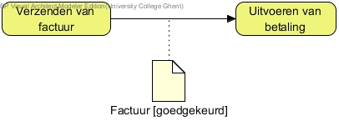
3.2.2 stappenplan BPMN
- Bepaal doel/finaliteit BPMN diagram
- bepaal context proces
- bepaal aantal zwembaden & banen
- bepaal begin- en eindevenementen van elk zwembad
- bepaal verschillende activiteiten, poorten, tussendtijdse evenementen & sequentiële stromen
- bepaal verschillende boodschappenstromen tussen de zwembaden
- vervolledigen van het diagram met artefacten waar nodig
BPMN:
+: internationaal aanvaarde standaard, link met BPEL, toegankelijk voor de business
-: beperkt aantal objecten (geen strategie, HR, middelen, wetgeving), slechts 1 voorstellingswijze, geen datamodellen mogelijk, geen materiaalstromen

